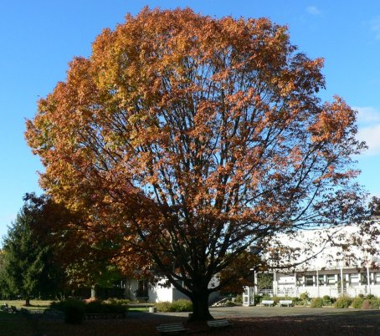
CDi du LP du IV septembre 64400 Oloron
Année 7 - n°36
08 janvier 2013 septembre 2012 2011novembre 2010
La Lettre du CDI

Site : http://webetab.ac-bordeaux.fr/Etablissement/LpOloron/
Courriel : yves.herriou@ac-bordeaux.fr

Le mot du doc...

La presse envahit le CDI !!

Comme chaque année, notre candidature pour le kiosque d’Aquitaine a été retenue. Nous recevrons pendant 5 mois une vingtaine de titres : le Monde, Libération, la Croix, l’Humanité, le Figaro, l’Equipe (le lundi), le Canard enchaîné, Challenge, Terra Economica, Courrier international, Charlie Hebdo, Alternatives économiques, l’Express, respect magazine, Sportmag et Factotum ; 2 titres de la presse étrangère : El cambio et Newsweek … et bien sûr tous les titres de la presse régionale : Sud ouest, la République, le journal du pays basque et la Setmana.
Par ailleurs, deux nouveaux abonnements sont maintenant à disposition de tous au CDI : LINEAIRES et PYRENEES magazine.
De nombreuses activités pédagogiques pourront donc être menées au CDI, notamment en AP mais aussi dans toutes les disciplines lors de recherches documentaires. L’éducation aux médias fait partie de nos missions, et le CDI peut y participer.
à bientôt !

Yves Herriou - documentaliste

Sommaire
Page 1
Éditorial
Horaires
Page 2
Quoi de neuf au cdi ?
Abonnements du cdi
Nouveautés
Blog et autres sites
Veille documentaire

Le catalogue du CDI : http://0640050g.esidoc.fr

HORAIRES
Lundi : 8 h 00 – 12 h 15 13 h – 17 h
Mardi : 8 h 00 – 12 h 15 13 h – 14 h
Mercredi : 8 h 00 – 12 h 00
Jeudi : 8 h 00 – 12 h 15 13 h – 17 h
Vendredi : 8 h 00 – 12 h 15
Le CDI sera fermé aux récréations du matin

.
Quoi de neuf au CDI ?
Documentaire
Les indiens Kogis, la mémoire des possibles – Eric Julien
Bac pro commerce ; toutes les matières – réflexe Nathan
Spécial ASSP :
- Guide d’anatomie et physiologie – Nathan
- Dictionnaire de la santé publique & de l’action sociale
- Techniques de soins - Foucher
- Biologie et physiopathologie humaines (fiches bac)
- CAP petit enfance ; épreuves professionnelles
- AMP/AVS les concours d’entrée
- Concours aide-soignant ; pass Foucher
- Aide-soignant ; le concours d’entrée 2013
- ATSEM / ASEM ; les concours 2012
- Auxiliaire de puériculture ; le concours d’entrée 2013
DVD documentaires
C’est pas sorcier – le corps humain
C’est pas sorcier – le corps humain de la tête aux pieds

Quoi de neuf au CDI ?(suite)
Projet lycéens au cinéma ; livrets de présentation
Morse de Tomas Alfredson ; Tous au Larzac de C. Rouaud ; To be or not to be, d’Ernst Lubitsch
Roman, Poésie Album & Théâtre
Max – Sarah Cohen-Scali
Spécial Melvin Burgess… des lectures indispensables pour mieux comprendre l’adolescence !
- Kill all enemies
- Le visage de Sarah
- Nicholes Dane
Albums pour enfants
Je mangerais bien un enfant – S. Donnio & D. de Monfreid
Petit bleu petit jaune – Leo Lionni
Pousse-poussette – Michel Gay
Le premier jour d’école – Rosemary Wells
Hänsel et Gretel -
Matériel au CDI : Du matériel audio visuel est accessible au CDI (de préférence sur réservation) :
Micro - TV + lecteur vidéo et DVD - Rétroprojecteur
Appareil photo numérique ; caméra numérique + pied
Vidéo Projecteur
Une sono (et ses 3 micros)

Le blog du 4 et autres sites…
Le blog est mis à jour régulièrement, consultez-le : http://blogdu4.canalblog.com/ et notez vos commentaires.
Le site internet du lycée : http://webetab.ac-bordeaux.fr/Etablissement/LpOloron/
Le catalogue du CDI : http://0640050g.esidoc.fr

Les abonnements du CDI :
Vente économie commerce : Linéaires – Alternatives économiques ; Droit : Lettre d’information juridique
Bio / STMS : Actualités sociales hebdomadaires – l’aide soignante – Doc’domicile - que choisir – Que choisir santé – la cuisine collective – Travail et sécurité – Vies de famille (CAF) – Vigie (CRAM Aquitaine) – Brico junior
Langue : Vocable espagnol ; Sciences et sciences humaines : ça m’intéresse - Pyrénées
Culture et information : La république des Pyrénées – Le monde dossiers et documents –Le Festin – presse locale et régionale (Com’Oloron, CCPO, CCI, Pyrénées atlantiques, région Aquitaine, Lettres et images d’Aquitaine…)

